單元主題：元素與化合物 【第6－1節】

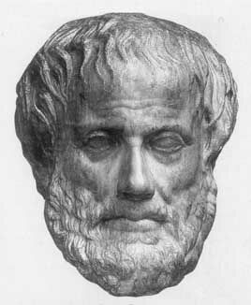

亞里斯多德 Aristoteles   
西元前 384－322.

❖ 物質的基本組成

1.亞里斯多德：物質組成四元素論， 提出  
 ⇨ 所有物質都由四種元素組成，且彼此可互相轉化成另一種元素。  
 （1）土 （2）空氣 （3）火 （4）水

⇨ 四元素論經實驗驗證為 。

2.普利士利氧化汞實驗：西元1774年英國人普利士利  
 （1）以凸透鏡將陽光會聚於 色的氧化汞，  
 使分解為 和 。

⇨ 液面下降的原因：內部產生氧氣，使管內氣壓 。

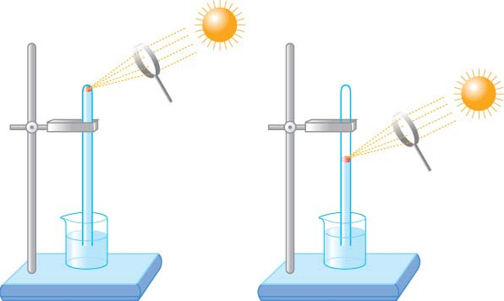

氧化汞 → 氧氣 ＋ 汞

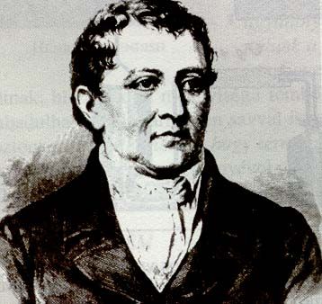

普利士利 L.Priestley  
西元1733－1804

3.現行的物質組成元素論：組成物質的基本元素：目前有 種元素（ ）

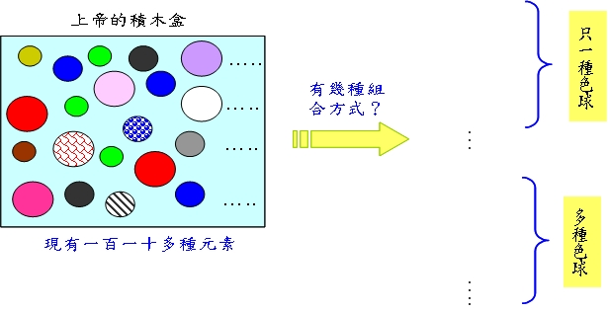

|  |  |  |
| --- | --- | --- |
| 元素 | 只有 種元素 組成的純物質 | 金、銀、銅、鐵、鉛、氫、氧、氮、臭氧、  氦、氖、氬、碳、矽… |
| 化合物 | 由 種以上元素， 依固定比例組成的純物質 | 水、氯化鈉、二氧化碳、一氧化碳、  過氧化氫、葡萄糖.. |

❖ 元素與化合物

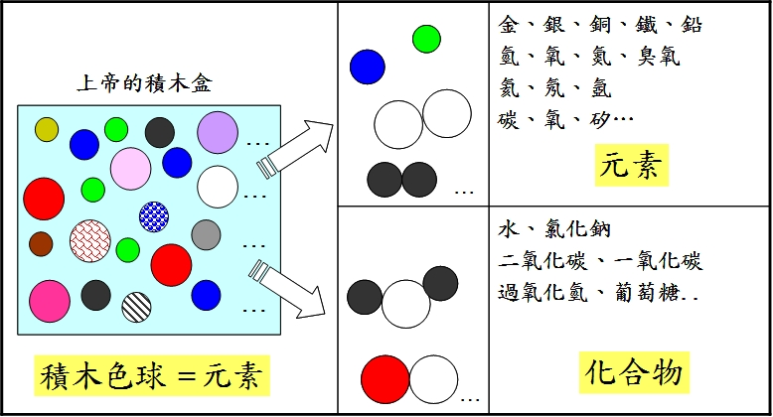

1.元素的性質：

（1）元素是組成純物質的最小單元，屬於「純物質」。   
 （2）元素 用普通物理方法（ ）及普通化學方法  
 （ ）分解出其他元素或化合物 。

⇨ 實例討論：

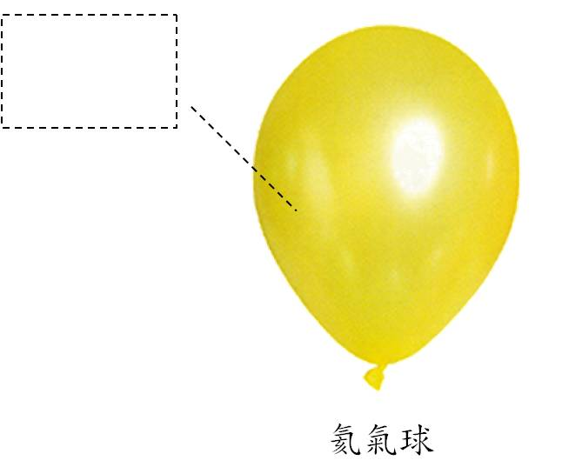

氦氣球

2.化合物的性質：

（1）化合物是組成純物質的最小單元，屬於「純物質」。   
 （2）化合物 用普通物理方法（ ）分解。

（3）化合物 用普通化學方法（ ）分解成其他元素或其它化合物

⇨ 實例討論：

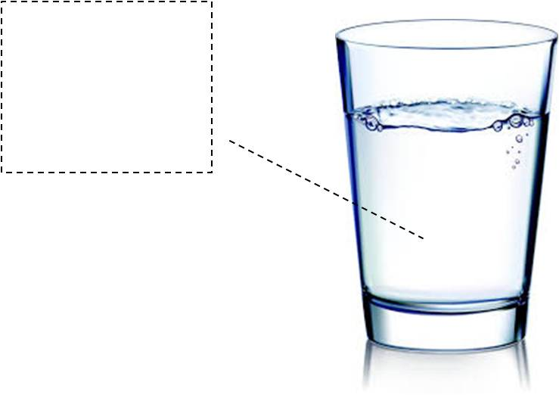

➀ 水通電能分解產生氧氣與氫氣：

➁ 過氧化氫分解為水與氧氣：

3.水是化合物H2O形成的純物質：

➀ 一個O元素（原子）及二個H元素（原子），組成水分子（ ）。

➁ 很多的水分子（ ），形成了純物質－水。

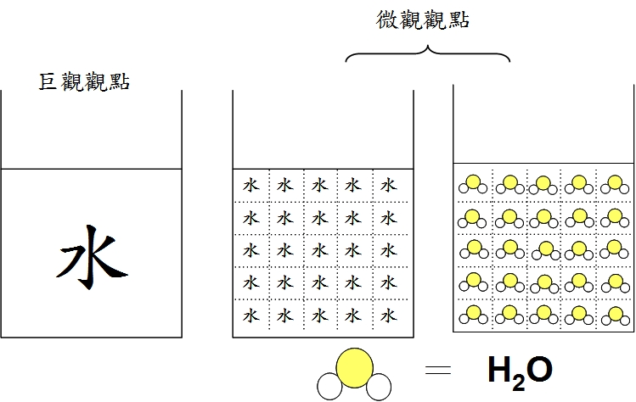

水分子

4.氧氣是元素O2形成的純物質：

➀ 二個氧元素（原子），組成了氧分子（ ）。

➁ 很多的氧分子（ ），形成了純物質－氧氣。

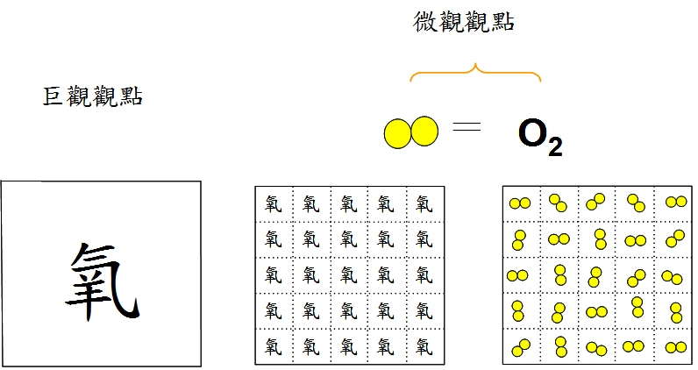

氧分子

❖ 自然界的簡單分類



上帝積木盒（元素＝原子）

巨觀觀點（物質）

微觀觀點

❖ 化學反應的類型

1.化學反應的類型：  
 （1）化學反應的四類型：分解、化合、取代（置換）、複分解  
 （2）說明：

|  |  |
| --- | --- |
| 類型分類 | 反應通式 |
| 分解反應 |  |
|  |
| 化合反應 |  |
|  |
| 取代反應  （置換） |  |
|  |
|  |
| 複分解反應 |  |
|  |
|  |

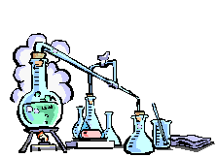

課程結束….